Zlatá priadka, n.o., registrovaný sociálny podnik,
Ulica Ľ.Podjavorinskej 20,
91701 Trnava, IČO: 51106744

VÝROČNÁ SPRÁVA
ROK 2025

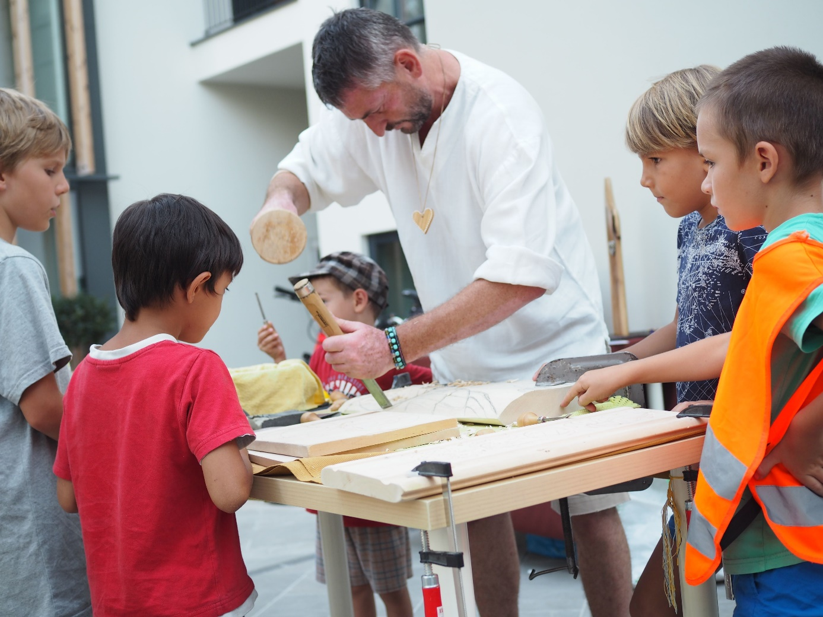
Zlatá priadka je nezisková organizácia založená Obvodným úradom v Trnave 08.09. 2017. Zaoberá sa najmä propagáciou a udržiavaním tradičnej ľudovej kultúry Slovenska. Poskytuje všeobecne prospešné služby v oblasti ochrany, obnovy a udržiavania kultúrnych hodnôt v súlade so zákonom SNR c.4/1958 Zb. o ľudovej umeleckej výrobe a umeleckých remeslách.
Po prieskume v Trnave sme sa stretli s veľkým záujmom o kultúrne hodnoty a zabudnuté remeselné techniky. Najmä z týchto dôvodov zameriavame činnosť neziskovej organizácie na vzdelávanie a výchovu, ktoré je zakotvené aj v štatúte organizácie.
Od 1.8.2020 nezisková organizácia získala štatút Registrovaného sociálneho podniku, integračného RSP-č.184, ktorý zamestnáva 2 zdravotne a inak znevýhodnene osoby a zameriava sa na dosahovanie pozitívneho sociálneho vplyvu, podľa Zákona 112/2018 Z. z. o Sociálnej ekonomike a o sociálnych podnikoch.

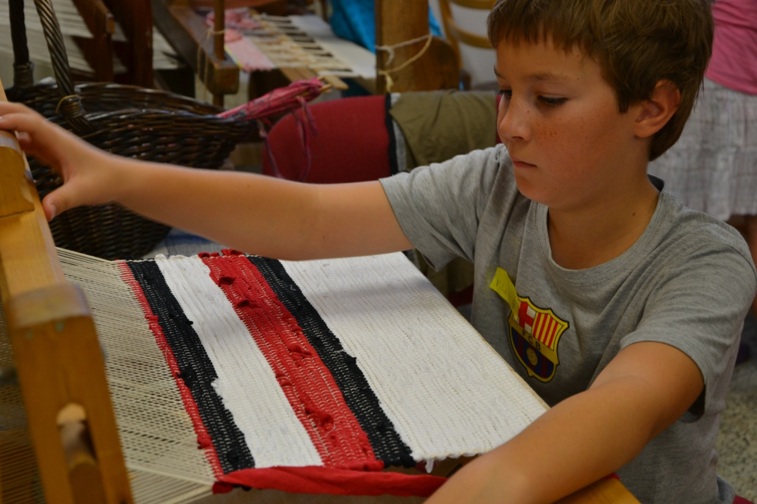

Orgány neziskovej organizácie:

Poradný výbor RSP je podľa Zákona o Sociálnej ekonomike a sociálnych podnikoch 112/2018, od 30.10.2020 v zložení 3 členov: Mgr.Zuzana Sýkorova, Mgr.Art. Marta Matejková, a Miroslav Bednár. Dňa 15.9.2025 sa konali druhé voľby do poradneho výboru, a boli zvoleni členovia: Mgr.Monika Štofejová, MgrZuzana Sýkorova, a Martin Špilák.

Správna rada neziskovej organizácie zvolila do funkcie riaditeľa n.o. pána Juraja Štofeja, adresa trvalého pobytu: Ľ. Podjavorinskej 2545/20, 91701 Trnava, ku dňu: 1.4.2023.

Správna rada n.o. sa skladá od 1.4.2023 zo 4 členov: Mgr.Lucia Novotná, Bc.Mária Savková, a Vanda Grácová, revízor Eva Gregorová.

SPÔSOB MERANIA POZITÍVNEHO SOCIÁLNEHO VPLYVU

- Pozitívny sociálny vplyv nezisková organizácia merala v roku 2024 v prípade spoločensky prospešnej služby nasledovne:

- služby na podporu zamestnanosti: percentom zamestnaných znevýhodnených osôb a/alebo zraniteľných osôb z celkového počtu zamestnancov neziskovej organizácie v zmysle príslušných ustanovení zákona č. 112/2018 Z. z.. Pozitívny sociálny vplyv bol dosiahnutý, pretože nezisková organizácia zamestnávala 50% zraniteľných a/alebo znevýhodnených osôb.

- služby tvorba, rozvoj, ochrana, obnova a prezentácia duchovných a kultúrnych hodnôt: počtom techník a umeleckých remesiel, ktoré nezisková organizácia prezentovala na výstavách, počas edukatívnej činnosti a predajnej činnosti s následkom uchovania rozmanitosti kultúrneho dedičstva a upevňovania kultúrnej identity vo vedomí verejnosti. Pozitívny sociálny vplyv bol v roku 2024 dosiahnutý, kedže nezisková organizácia prezentovala 10 techník a umeleckých remesiel za kalendárny rok. V kalendárnom roku, v ktorom nezisková organizácia získala štatút registrovaného sociálneho podniku je pozitívny sociálny vplyv dosiahnutý ak nezisková organizácia prezentuje najmenej 5 techník a umeleckých remesiel.
- služby vzdelávanie a výchova: počtom aktivít doplnkového vzdelávania, ktoré nezisková organizácia poskytovala v oblasti tradičnej slovenskej kultúry a umeleckých remesiel a to formou kurzov, školení, kreatívnych dielní a táborov, prednášok a exkurzií. Pozitívny sociálny vplyv bol v roku 2024 dosiahnutý, lebo bolo realizovaných najmenej 100 takýchto aktivít za kalendárny rok. V kalendárnom roku, v ktorom nezisková organizácia získala štatút registrovaného sociálneho podniku je pozitívny sociálny vplyv dosiahnutý ak je realizovaných najmenej 30 aktivít.

Špecifickosť našej neziskovej organizácie je v zameraní na oblasť ľudovoumeleckej tvorby a remesiel formou voľnočasových aktivít. Deti od 7-13 rokov sa počas roka 2025 zučastnili keramickeho kružku a na troch Letných denných táboroch (36 deti) zoznámili s tradičnými technikami umeleckej výroby napr.tkanie na krosnách, paličkovanie, točenie na hrnčiarskom kruhu, modelovanie z hliny, maľba na sklo a keramiku, drôtovanie, výroba šúpolových bábik a iné. Všetky výrobky zhotovené na dielňach si mohli deti odniesť so sebou ako darček.

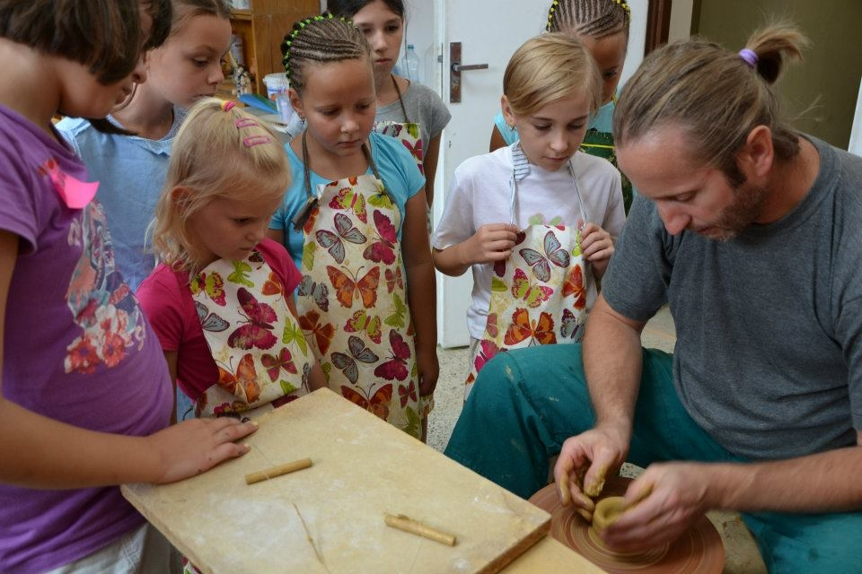

Aktivity neziskovej organizácie v roku 2025:

Činnosť Zlatej priadky sa v roku 2025 zameriavala podobne ako minule roky na organizovanie kurzov spojených s prednaškou a ukážkou tradičných remesiel pre deti, dospelých a tiež dôchodcov v spolupráci s TTSK a Mestom Trnava.
Kurzy pre dospelých boli 1-krát za týždeň,1 lekcia je 2 hod. počas januar - maj a september -december. V roku 2025 sa konalo viac ako 80 umeleckých kurzov pre dospelých a exkurzii remesiel pre deti: 20-Kurz základov hrnčiarstva (2 hod.), 10 x Kurz tkania na krosnách (2hod.), 4x Maľba na textil (2hod.), 2 Maľba na sklo (3hod.), 6x Základy hrnčiarstva (2,5hod.), 5x Drôtený šperk (2hod.), 4x Vlnený šperk- plstenie (2hod.), Výroba šúpoľových bábik 2x (2hod.), EXKURZIE pre MŠ a ZŠ- 20x.

Projekt “Trnavské Remesla“ sa konal na viacerých verejných podujatiach, ako napr. Učiaca sa Trnava pre mladež na namesti, Trnavská Brana, kde sme pripravil pre deti tvorivé dielne s remeslom. Od leta sme pokračovali z našimi aktivitami pre deti (Letné tábory). Od roku 2023 vo výzve TTSK pre KKP bola naša organizácia vybraná ako 1 z viacerých ateliérov do KREATIVNEHO CENTRA na Hlavnej 17 a prevádzka sa presťahovala do centra na pešiu zónu a pokračovala s prezentáciami remesiel pre verejnosť (DOD -04.10.2025).
Lektormi tvorivých dielní a kurzov boli kvalifikovaní odborníci - etnológovia a výtvarníci: Mgr.Art.Marta Matejková, Ing.Tereza Kšinantová, Mgr. Monika Štofejová, Zuzana Sykorova, Dagmar Baranovits, Ivan Slezak a Robert Štastný.

Ďalšie aktivity organizácie:

Naša organizácia prezentovala tradičnú kultúru a umelecké remeslá aj pre širokú verejnosť a to konkrétne v juni 2025 na MFF Trnavská Brána, v septembri 2025 v Trnave na podujatí "Tvorivy trh", a DNI REMESIEL na hrade DOBRA VODA, a DOD Kreativneho centra, počas ktorého poskytla tvorivé dielne pre 40 deti zdarma.
Na letných táboroch si deti vyskúšali krosienka, prácu na hrnčiarskom kruhu, tkanie náramkov, drôtovanie, tvorbu sviečok z včelieho vosku, modelovanie z hrnčiarskej hliny a porovnali ju s plastelínou. Cez zoznamovanie sa s tradičnými remeslami a kultúrou našich predkov v deťoch rozvíjame povedomie identity a koreňov. Prínosom projektu je skvalitnenie voľného času detí a rozvoj pozitívnych hodnôt v našej modernej spoločnosti.

Propagácia a medializácia projektov sa uskutočnila najmä plagátovou formou a uverejnením v miestnej tlači (TRNAVSKO), ako aj na webstránke neziskovej organizácie(www.uzlatejpriadky.sk) a sociálnych sieťach.

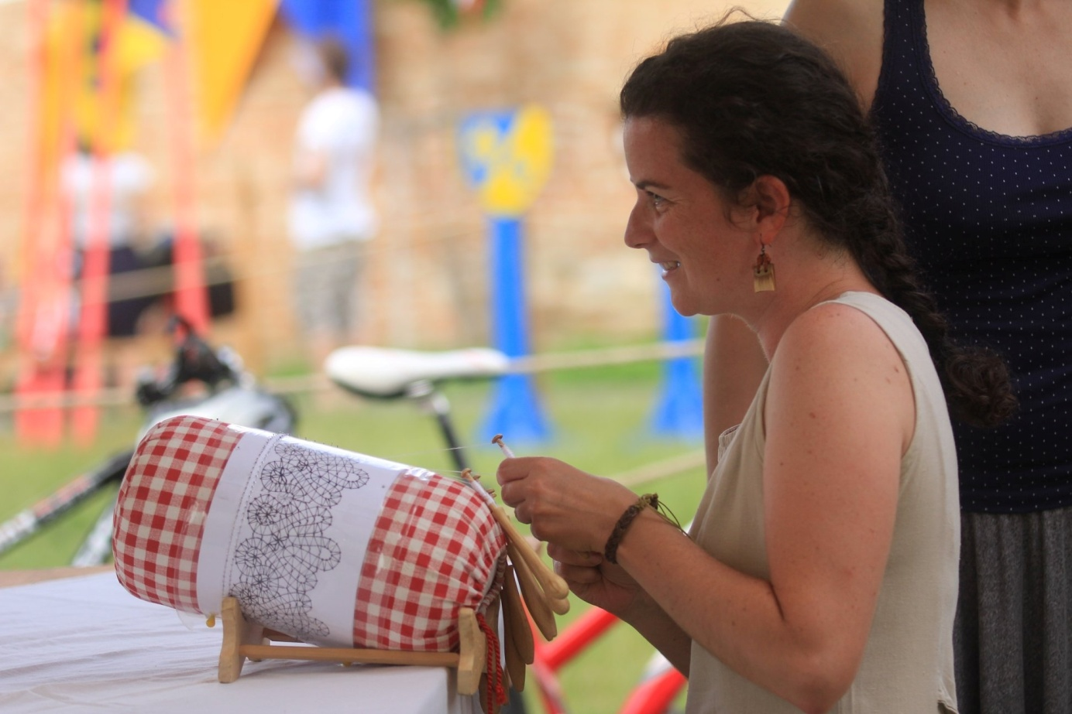

S kým spolupracujeme:

Na projektoch našej neziskovej organizácie sme spolupracovali s organizáciami: Mesto Trnava, Fond na podporu umenia, Centrum Koburgovo, n.o. Trnava, TTSK, Kreativne centrum Trnava, Tvorenie v hojnosti OZ a BRONCO O.Z.

Príjmy a výdavky v roku 2025:

Zlata priadka, n.o. v roku 2025 pracovala s finančnými príjmami celkom =74781,€, z toho nezdaniteľné prijmy z dotácii: = 53983, € (UPSVAR, Mesto Trnava, FPU)
Celkové výdavky organizácie predstavovali sumu: =74697,- €. V roku 2025 nevykázala nezisková organizácia zisk, a hospodársky výsledok bol =84,79 €..

V Trnave 10.06.2026 Mgr. Juraj Štofej, PhD., riaditeľ n.o.

